Міністерство освіти і науки України
Національний університет «Львівська політехніка»
Кафедра систем штучного інтелекту



Звіт

Звіт
про виконання лабораторних та практичних робіт блоку № 1
На тему: «Розробка та середовище розробки. Програмування: алгоритм, програма, код.»
з дисципліни: «Основи програмування»
до:
Практичних Робіт до блоку № 1

Виконав(ла):
Студент групи ШІ-13
Проскурня Дмитро Євгенійович

Тема роботи:
Програмування: алгоритм, програма, код. Системи числення. Двійкова система числення. Розробка та середовище розробки програми: Visual Studio Code, FlowCharts та Draw.io, Git, Github, Algotester, Trello, Linux Console Commands.

Мета роботи:
Завантажити середовище розробки Visual Studio Code, встановити розширення для C++ на систему та Visual Studio Code, ознайомитись з дебагером та лінтером для C++, ознайомитися з основними поняттями мови c/c++ Встановити та ознайомитись з Git та командами, Зареєструватись та ознайомитись з GitHub, ознайомитись з GitHub пул реквестами та Код ревю, зареєструватись та ознайомитись з Trello, зареєструватись та ознайомитись з Algotester, ознайомитись з FlowCharts та Draw.io, ознайомитись з Word та створенням Звітів на Практичні та Лабораторні, запустити програмний код C++ в робочому середовищі та оформити звіт.

Теоретичні відомості:
- Теоретичні відомості з переліком важливих тем:
- Тема №1: Основні поняття мови с/c++.
- Тема №2: Середовище розробки Visual Studio Code.
- Тема №3: FlowCharts та Draw.io.
- Тема №4: Git та Github.
- Тема №5: Algotester.
- Тема №6: Trello.
- Тема №7: Linux Console Commands.

- Індивідуальний план опрацювання теорії:
- Тема №1: Основні поняття мови с/c++.
    - Джерела Інформації:
      - Уроки Жука С. О. у школі
      - Уроки Blogan на YouTube: https://www.youtube.com/playlist?list=PLiPRE8VmJzOpn6PzYf0higmCEyGzo2A5g
    - Що опрацьовано:
      - Ознайомлений з базовим синтаксисом та особливостями мови с++
    - Статус: Ознайомлений
    - Початок опрацювання теми: Ще у школі
    - Звершення опрацювання теми: Ще у школі

- Тема №2: Середовище розробки Visual Studio Code
    - Джерела Інформації:
      - Gemini
    - Що опрацьовано:
      - інстальовано VS Code
      - встановлено розширення для C++ на систему та Visual Studio Code
      - ознайомлений з лінкером і дебагером
      - налаштував файл .clang-format
      - під’єднав WSL і VS Code

    - Статус: Ознайомлений
    - Початок опрацювання теми: 11.09.2026
    - Звершення опрацювання теми: 14.09.2026
- Тема №3: FlowCharts та Draw.io
    - Джерела Інформації:
      - Практичні заняття
    - Що опрацьовано:
      - Ознайомлений з поняттям FlowChart
      - навчився створювати FlowChart у draw.io
      - створив блок-схему до коду з обчисленням часу роботи аккумулятора

    - Статус: Ознайомлений
    - Початок опрацювання теми: 14.09.2026
    - Звершення опрацювання теми: 14.09.2026

- Тема №4: Git та Github
    - Джерела Інформації:
      - Відеоурок: https://www.youtube.com/watch?v=9CnZihyYjjA&list=PLjnkAUPdQ7v0T0iRBXrJSp4c8rUPG0E-P
      - Уроки Жука С. О. у школі
    - Що опрацьовано:
      - Завантажено git
      - Вивчено базові команди
      - Зареєстрований на GitHub та поєднав його з гітом на комп’ютері за допомогою SSH-ключа

    - Статус: Ознайомлений
    - Початок опрацювання теми: Ще у школі
    - Звершення опрацювання теми: Ще у школі

- Тема №5 Algotester
    - Джерела Інформації:
      - algotester.com/en
    - Що опрацьовано:
      - зареєстровано на Algotester
      - виконано кілька завдань
    - Статус: Ознайомлений
    - Початок опрацювання теми: 11.09.2026
    - Звершення опрацювання теми: 11.09.2026

- Тема №6 Trello
    - Джерела Інформації:
      - trello.com
    - Що опрацьовано:
      - Додався до дошки і навчився додавати завдання
    - Статус: Ознайомлений
    - Початок опрацювання теми: 14.09.2024
    - Звершення опрацювання теми: 14.09.2024

- Тема №7 Linux Console Commands
    - Джерела Інформації:
      - Відеоурок: https://www.youtube.com/watch?v=9CnZihyYjjA&list=PLjnkAUPdQ7v0T0iRBXrJSp4c8rUPG0E-P
      - Уроки Жука С. О. у школі
    - Що опрацьовано:
      - Встоновив та налаштував WSL
      - Вивчив базові команди
    - Статус: Ознайомлений
    - Початок опрацювання теми: Ще у школі
    - Звершення опрацювання теми: Ще у школі

Виконання роботи:

1. Опрацювання завдання та вимог до програм та середовища:

Завдання №1 Epic 1 Task 1 - Theory Education Activities
- Навчитись писати прості програми на с++

Завдання №2 Requirements management and design activities with Draw.io and Google Docs
- Навчитися створювати блок схеми у draw.io і працювати з Google Docs

Завдання №3 Configuration: Trello
- Зареєструватися на Trello та під’єднатися до дошки моєї команди та спробувати пододавати завдання

Завдання №4 Configuration: Linux Console Commands
- Встановити WSL вивчити базові команди та налаштувати робоче середовище

Завдання №5 Configuration: Visual Studio Code
- Встановити VS Code та під’єднатись до WSL

Завдання №6 Configuration: VSC C/C++ Extensions, IntelliSense, Code Runner
- Налаштувати VS Code: встановити усі розширення та підлаштувати середовище під себе

Завдання №7 Configuration: GitHub
- Зареєструватися на GitHub під’єднати з гіт та навчитися працювати з ним

Завдання №8 Configuration: Git
- Встановити та ініціалізувати гіт, навчитися базовим командам та роботою з git

Завдання №9 Configuration: Algotester
- Зареєструватися у Algotester, доєднатися до контесту та спробувати повирішувати задачі

Завдання №10 Configuration: Create Own Git Repo and Exchange Files with Teammate
- Спробувати разом попрацювати над одним репозиторієм зі своєю командою

Завдання №11 Experimental Exercises Activities - Run First Program
- Деталі завдання: Обчислити, скільки часу портативна зарядна станція зможе живити прилад, враховуючи її ємність, вік, поточний рівень заряду та ККД інвертора.
- Вимоги: сторонні бібліотеки використовувати заборонено.

Завдання №12 Result Documentation Report and Outcomes List Placement Activities
- Написати звіт

Завдання №13 Results Evaluation and Release
- Написати висновки та зробити Pull Request

2. Дизайн та планована оцінка часу виконання завдань:
Програма №1 Автономність портативної зарядної станції
- Блок-схема:
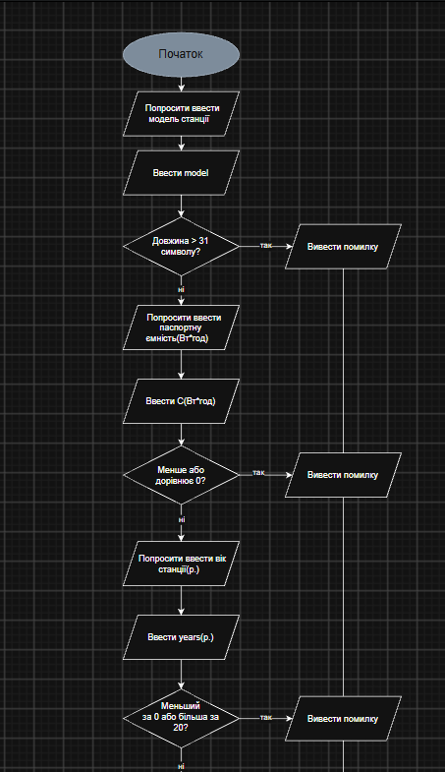
Рис 1. Блоксхема до задачі автономність зарядної станції ч1
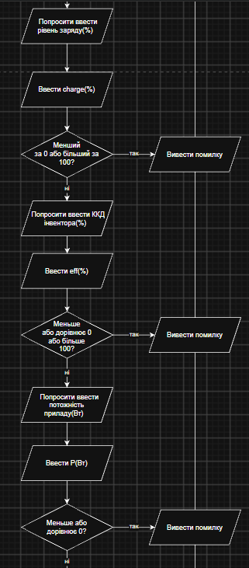
Рис 2. Блоксхема до задачі автономність зарядної станції ч2

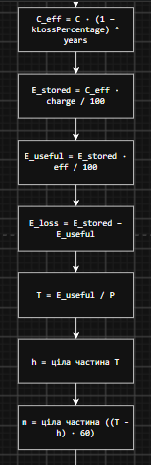
Рис 3. Блоксхема до задачі автономність зарядної станції ч3

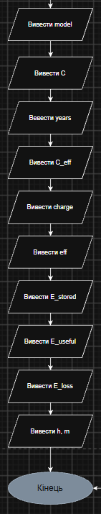
Рис 4. Блоксхема до задачі автономність зарядної станції ч4

- Планований час на реалізацію: 30хв
- Вимоги: сторонні бібліотеки використовувати заборонено.

3. Конфігурація середовища до виконання завдань:
Завдання №2 Requirements management and design activities with Draw.io and Google Docs
- Навчився створювати блоксхеми у Draw.io
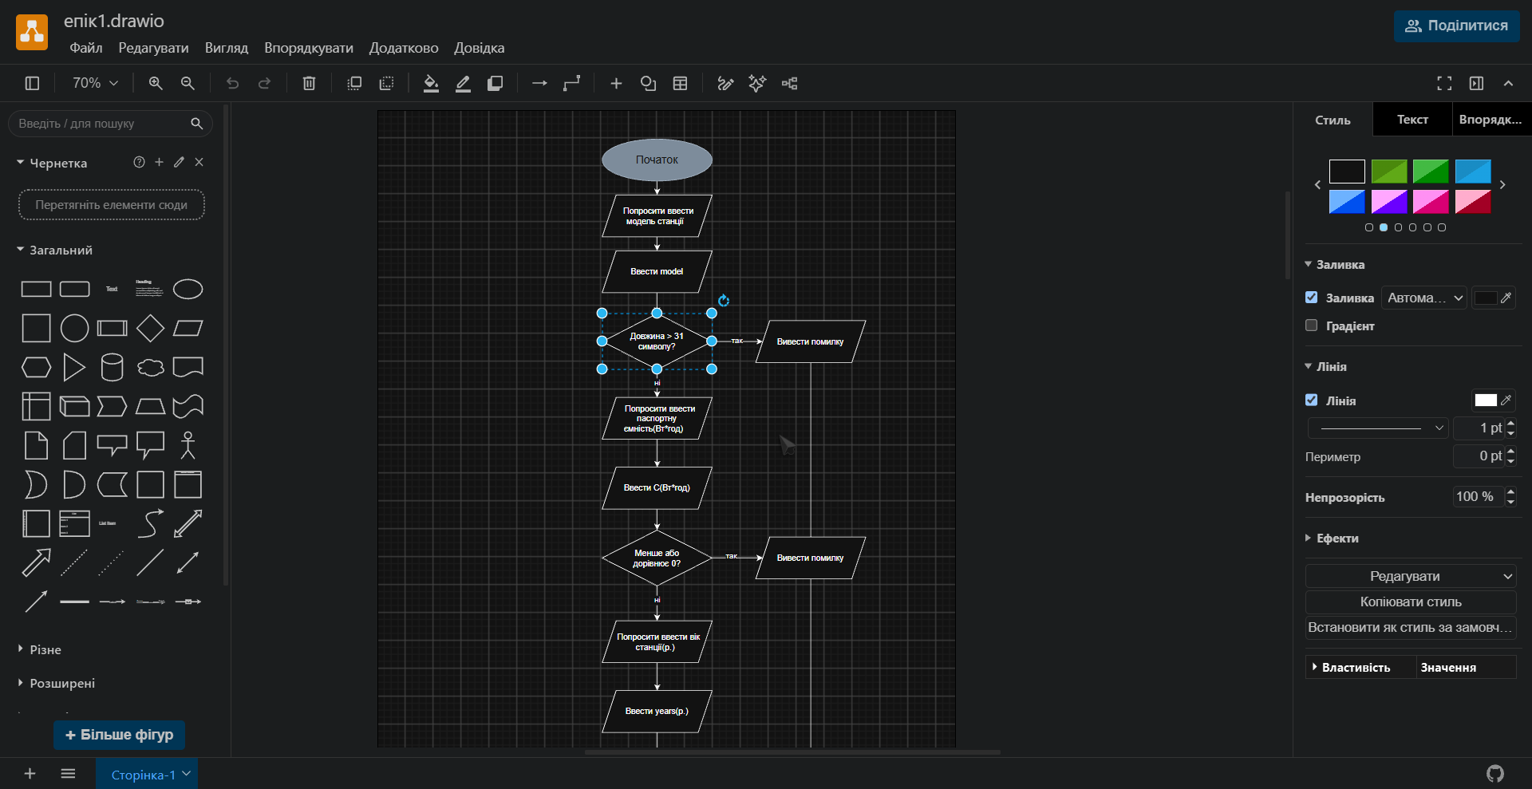
Рис 5. Створення болксхеми в Draw.io

Завдання №3 Configuration: Trello
- Доєднався до борди нашої команди та навчився додавати завдання та помічати їх як виконані

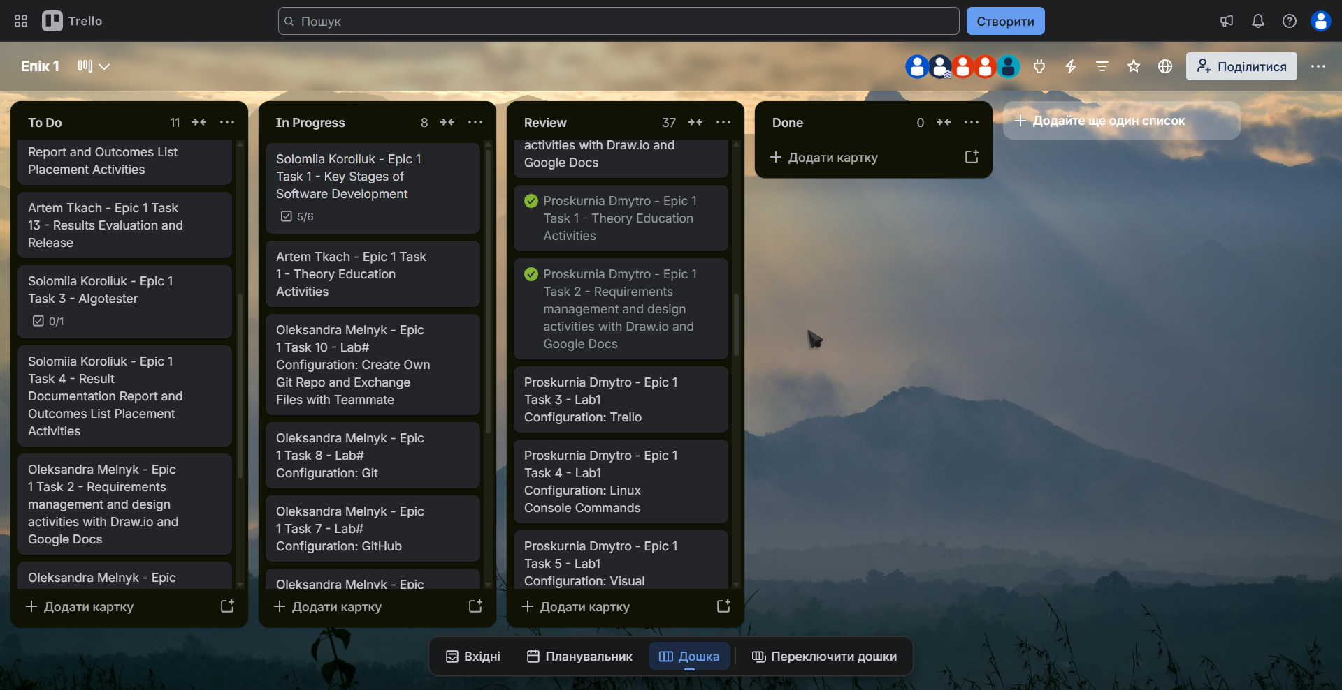
Рис 6. Борда в Trello

Завдання №4 Configuration: Linux Console Commands
- Вивчив базові команди

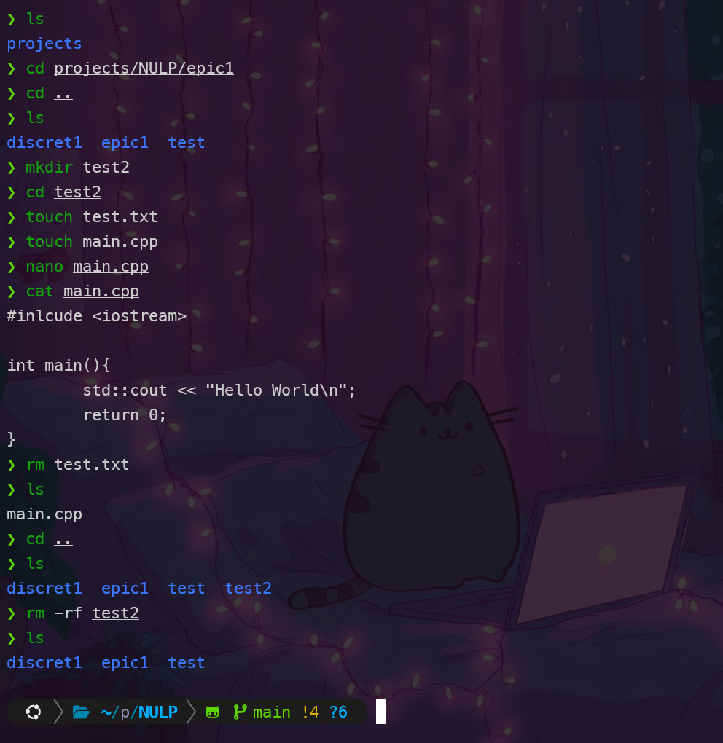
Рис 7. Термінал Linux

Завдання №6 Configuration: VSC C/C++ Extensions, IntelliSense, Code Runner
- Завантажив та налаштував VS Code

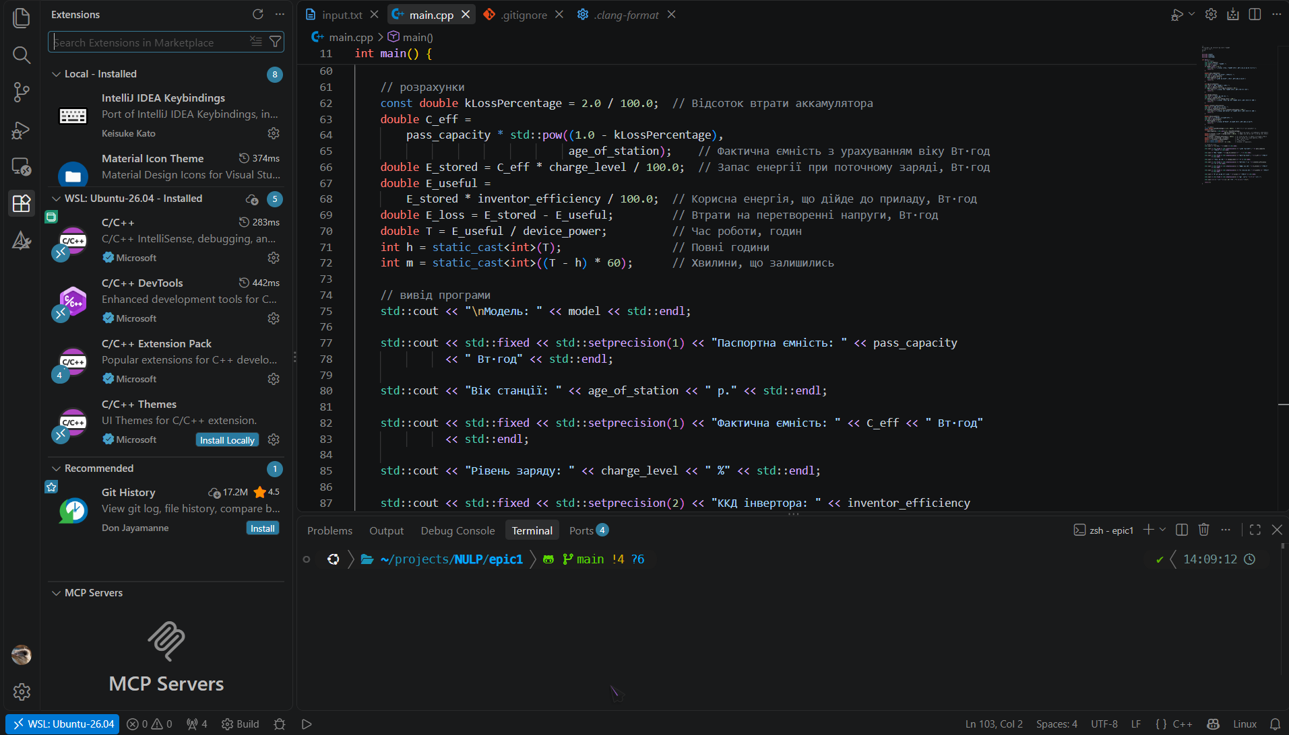
Рис 8. Завантажений та налаштвований VS Code

Завдання №7 Configuration: GitHub
- Зареєструвався у GitHub

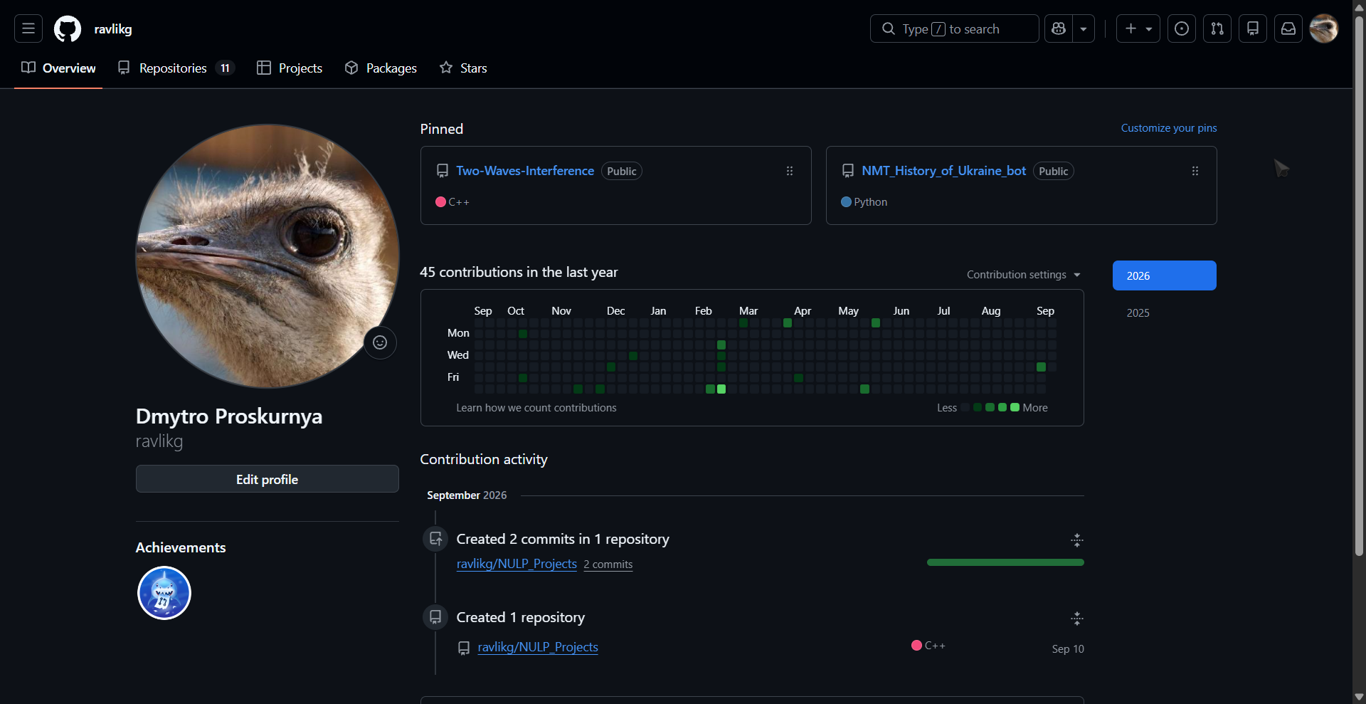
Рис 9. Завантажений та налаштвований VS Code
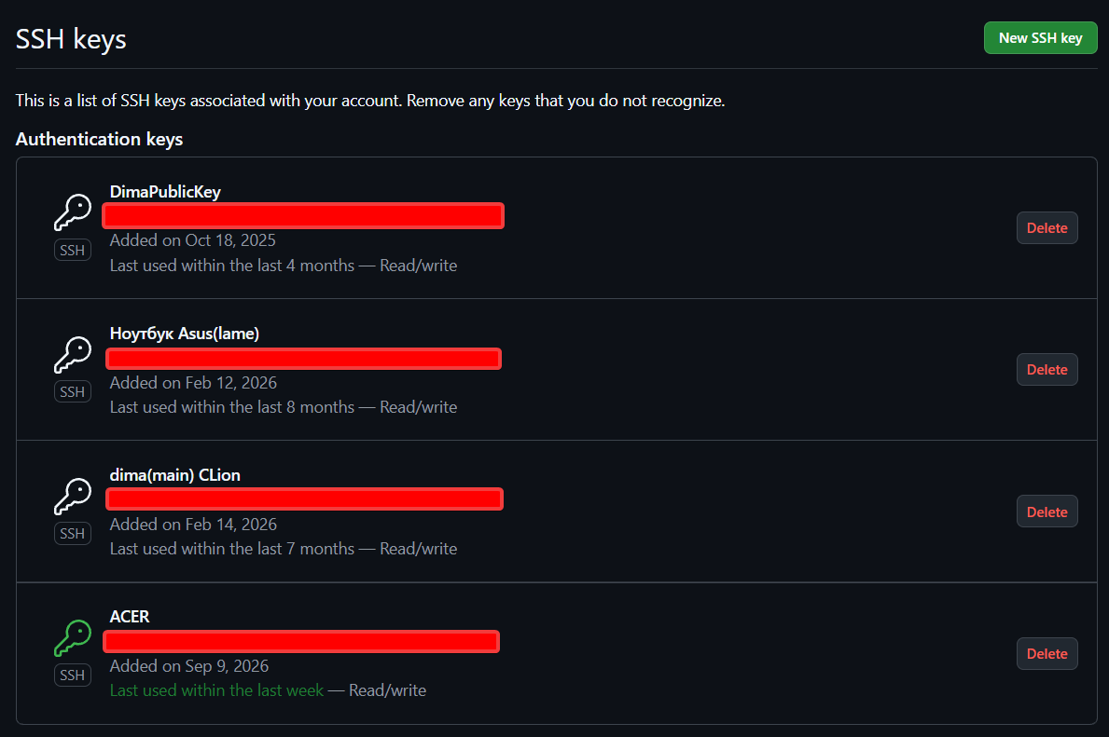
Рис 10. SSH-ключі

Завдання №8 Configuration: Git
- Вивчив базові команди та під’єднався до GitHub

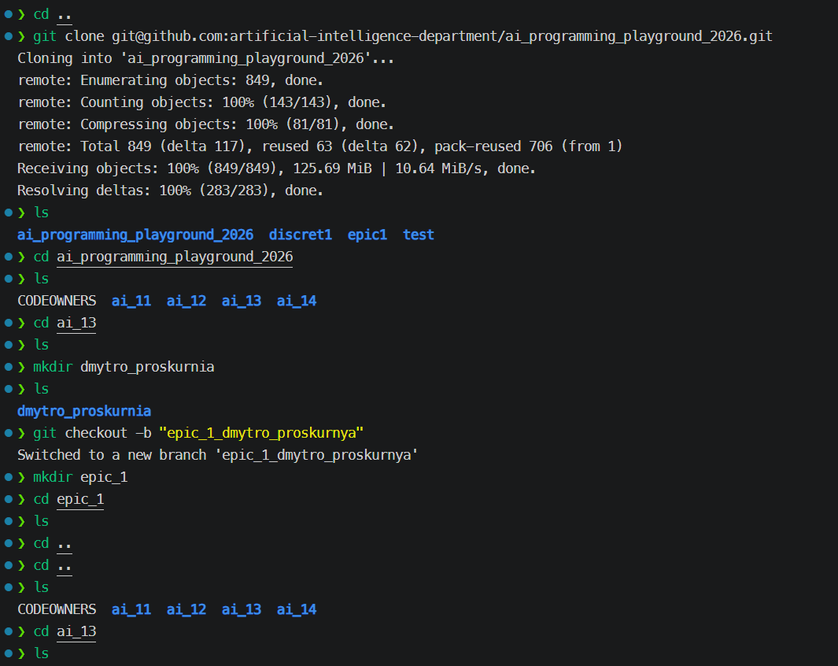
Рис 11. Під’єднання до GitHub

Завдання №9 Configuration: Algotester
- Зареєструвався у Algotester

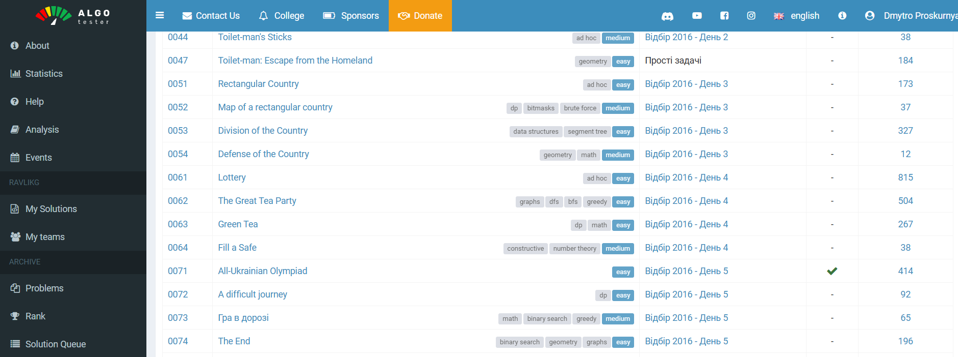
Рис 12. Задачі Algotester

Завдання №10 Configuration: Create Own Git Repo and Exchange Files with Teammate
- Спробувати разом попрацювати над одним репозиторієм зі своєю командою

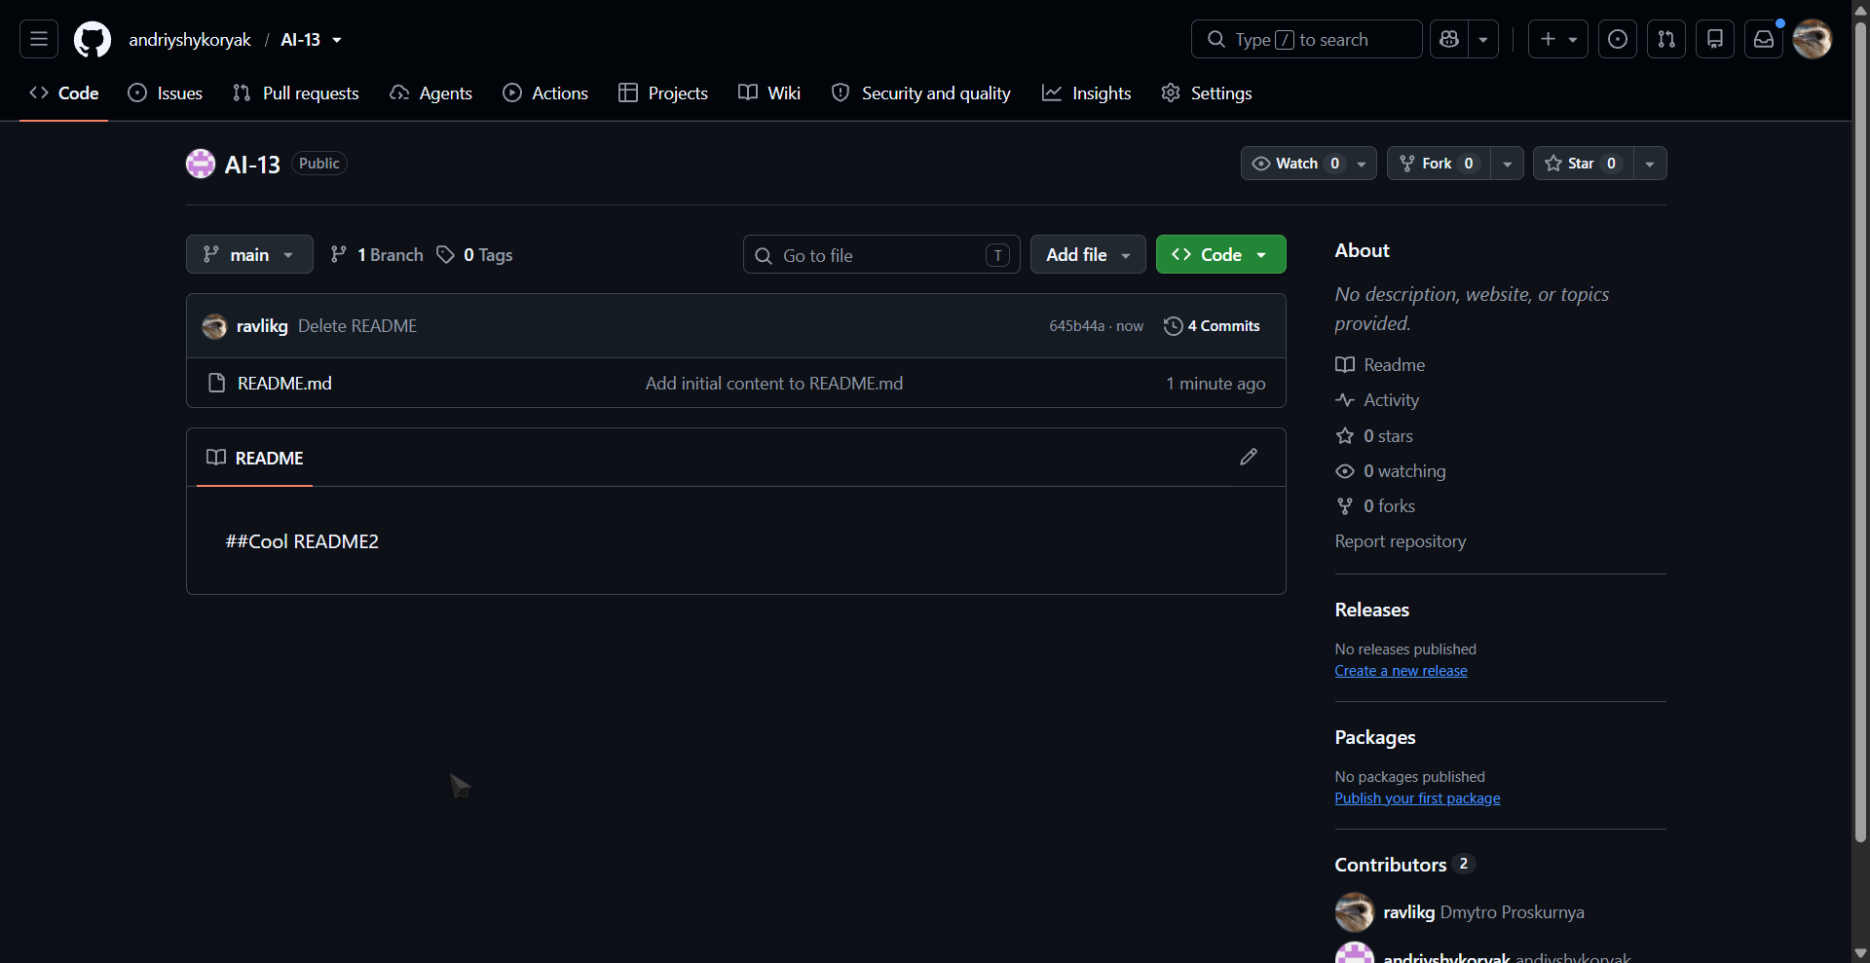

Рис 13. Спільний репозиторій

4. Код програм з посиланням на зовнішні ресурси:
Завдання №11 Experimental Exercises Activities - Run First Program задача про автономність портативної зарядної станції

/*
Автономність портативної зарядної станції
Проскурня Дмитро
ШІ-13
*/

#include <cmath>
#include <iomanip>
#include <iostream>

int main() {
// ввід даних
std::string model{};
std::cout << "Модель станції: ";
std::cin >> model;
if (model.size() > 31) {
std::cout << "Помилка: модель станції мусить бути меньше за 31 симовол.";
return 1;
}

double pass_capacity{};
std::cout << "Паспортна ємність (Вт·год): ";
std::cin >> pass_capacity;
if (pass_capacity <= 0) {
std::cout << "Паспорна ємність мусить бути більше за 0.";
return 1;
}

int age_of_station{};
std::cout << "Вік станції (років): ";
std::cin >> age_of_station;
if (age_of_station < 0 || age_of_station > 20) {
std::cout << "Помилка: вік станції мусить бути від 0 до 20.";
return 1;
}

int charge_level{};
std::cout << "Рівень заряду (%): ";
std::cin >> charge_level;
if (charge_level < 0 || charge_level > 100) {
std::cout << "Помилка: рівень заряду станції мусить бути від 0 до 100.";
return 1;
}

double inventor_efficiency{};
std::cout << "ККД інвертора (%): ";
std::cin >> inventor_efficiency;
if (inventor_efficiency <= 0 || inventor_efficiency > 100) {
std::cout << "Помилка: ККД інвентора станції мусить бути від 0 до 100.";
return 1;
}

double device_power{};
std::cout << "Потужність приладу (Вт): ";
std::cin >> device_power;
if (device_power <= 0) {
std::cout << "Помилка: потужність приладу мусить бути більше за 0";
return 1;
}

// розрахунки
const double kLossPercentage = 2.0 / 100.0; // Відсоток втрати аккамулятора
double C_eff =
pass_capacity * std::pow((1.0 - kLossPercentage),
age_of_station); // Фактична ємність з урахуванням віку Вт·год
double E_stored = C_eff * charge_level / 100.0; // Запас енергії при поточному заряді, Вт·год
double E_useful =
E_stored * inventor_efficiency / 100.0; // Корисна енергія, що дійде до приладу, Вт·год
double E_loss = E_stored - E_useful; // Втрати на перетворенні напруги, Вт·год
double T = E_useful / device_power; // Час роботи, годин
int h = static_cast<int>(T); // Повні години
int m = static_cast<int>((T - h) * 60); // Хвилини, що залишились

// вивід програми
std::cout << "\nМодель: " << model << std::endl;

std::cout << std::fixed << std::setprecision(1) << "Паспортна ємність: " << pass_capacity
<< " Вт·год" << std::endl;

std::cout << "Вік станції: " << age_of_station << " р." << std::endl;

std::cout << std::fixed << std::setprecision(1) << "Фактична ємність: " << C_eff << " Вт·год"
<< std::endl;

std::cout << "Рівень заряду: " << charge_level << " %" << std::endl;

std::cout << std::fixed << std::setprecision(2) << "ККД інвертора: " << inventor_efficiency
<< " %" << std::endl;

std::cout << std::fixed << std::setprecision(1) << "Запас енергії: " << E_stored << " Вт·год"
<< std::endl;

std::cout << std::fixed << std::setprecision(1) << "Корисна енергія: " << E_useful << " Вт·год"
<< std::endl;

std::cout << "Втрати на перетворенні: " << E_loss << " Вт·год" << std::endl;

std::cout << std::fixed << std::setprecision(2) << "Час роботи: " << T << " год = ";

std::cout << h << " год " << (m < 10 ? "0" : "") << m << " хв\n";

return 0;
}

Code #1. Код до задачі про депозит або якщо скрі шот Рис 14 Код до задачі про депозит.
Посилання на файл коду в пулреквесті: https://github.com/artificial-intelligence-department/ai_programming_playground_2026/blob/221173867e115a9d8dd7e13f5df86c4535f6dc75/ai_13/dmytro_proskurnia/epic_1/practice_task_1_dmytro_proskurnia.cpp

5. Результати виконання завдань, тестування та фактично затрачений час:

Завдання №11 Experimental Exercises Activities - Run First Program задача про автономність портативної зарядної станції
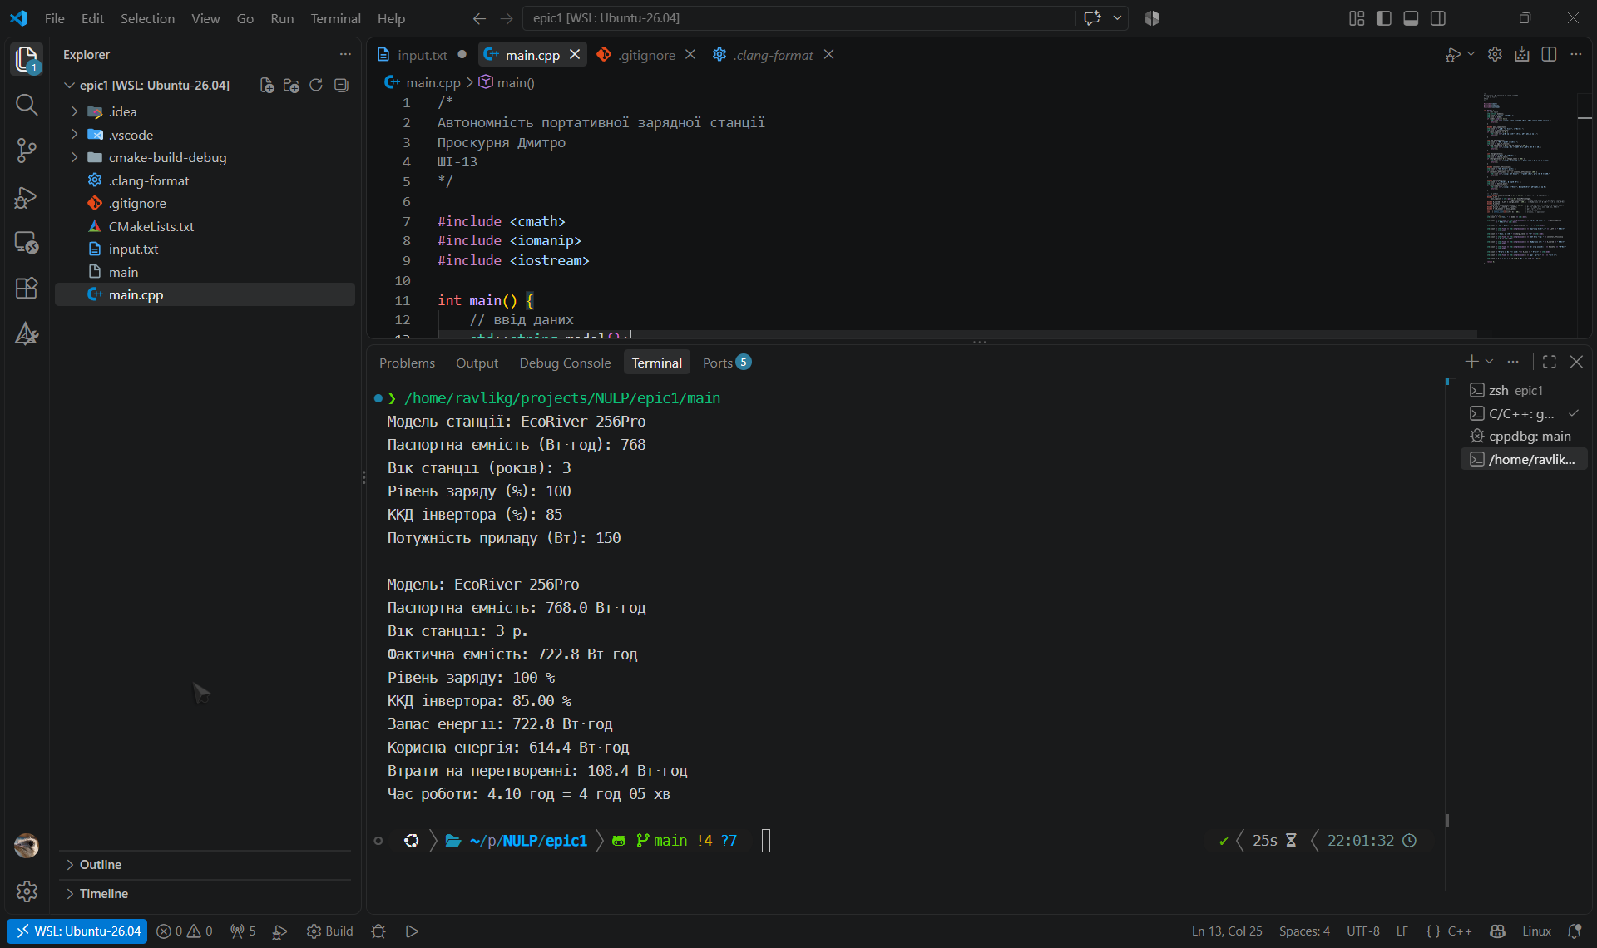
Рис 15 Виконання програми задачі про автономність
Час затрачений на виконання завдання: 1 година

6. Кооперація з командою:
- Перша зустріч 18.09.26. Обговорюємо деталі епіка, працюємо з гітхабом
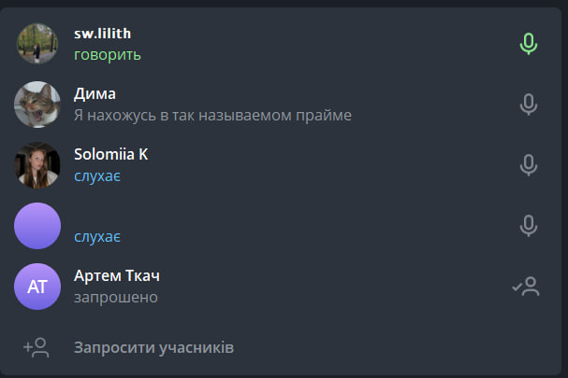
Рис 16 Скрін першої зустрічі
- Друга зустріч 19.09.26. Обговорюємо завершальні деталі епіка

Висновки:
Під час виконання завдань було комплексно опановано інструментарій, необхідний для ефективної розробки програмного забезпечення мовою C++. Отримані знання та практичний досвід створюють базу для реалізації складніших проєктів та поглибленого вивчення мови.
Здобуті навчики:
- Робота в терміналі: засвоєно базові команди Linux-подібних систем для ефективної взаємодії з ОС.
- Середовище розробки: встановлено й налаштовано Visual Studio Code та профільні розширення для C++.
- Контроль версій (Git/GitHub): опановано базовий функціонал (клонування репозиторію, створення комітів) для відстеження змін і командної розробки.
- Управління проєктами: вивчено інструмент Trello для планування та організації робочих завдань.
- Алгоритмічна підготовка: зареєстровано акаунт на платформі Algotester для розв'язання та автоматичного тестування задач.
- Моделювання та візуалізація: засвоєно Draw.io для побудови блок-схем та структурних діаграм.
- Фундаментальна теорія: вивчено принципи функціонування двійкової системи числення.
- Програмування на C++: засвоєно базовий синтаксис та оператори введення/виведення даних; розроблено й успішно запущено перші програми.
- Документування: підготовлено та належним чином сформовано звіт про виконану роботу в Google Docs.

